Nama : Bagas Mahda Dhani
NIM : 215150700111038
Prodi : Teknologi Infomasi-B

Tugas Pertemuan 2 - DDAP - Kelas B

1. Elemen desain meliputi : Garis, Skala, Warna, Tekstur, dan Ruang

Garis : Garis mendefinisikan sebagai tanda linier apapun .Dengan menggunakan garis, Kita dapat menyalurkan ide-ide tertentu. Garis juga membantu pengguna dalam mengarahkan mata untuk melihat objek tertentu, sebagai pembatas suatu hal, dan menekankan kalimat atau objek.
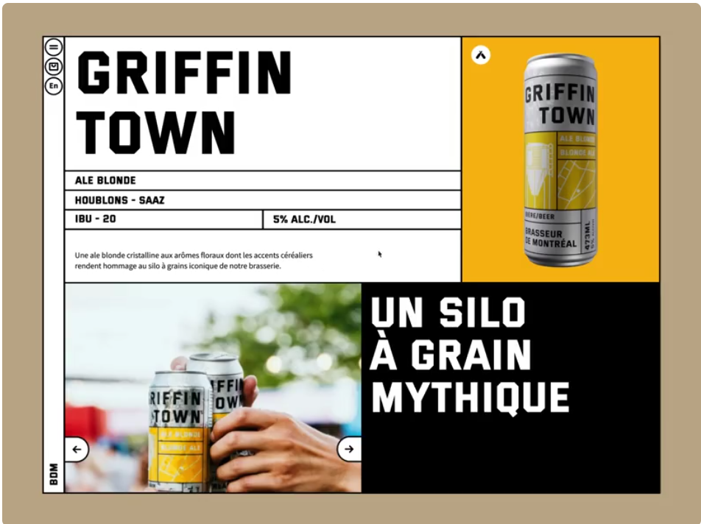
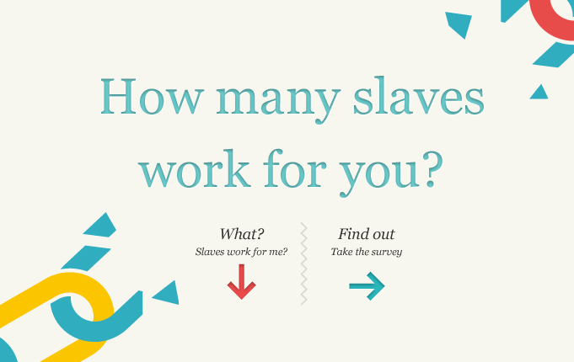

Garis sebagai pembatas pada masing-masing objek
Garis arah membantu mengarahkan pengguna sesuai dengan apa yang dicari

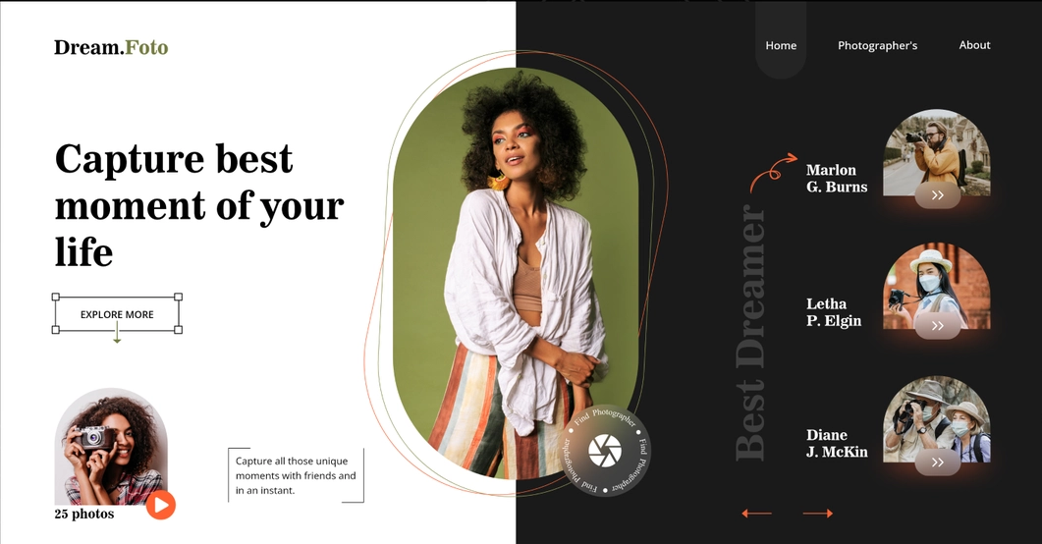
Penggunaan garis dalam menekankan kalimat , objek, dan memperbagus sebuah desain
Skala : Skala adalah ukuran dalam suatu objek atau desain. Skala mengatur pada ukuran dari dunia nyata direpsresentasikan dalam desain. Skala memberikan penekanan dan hierarki dalam suatu desain. Hierarki adalah penskalaan suatu elemen untuk menandakan hal mana yang lebih utama atau penting.
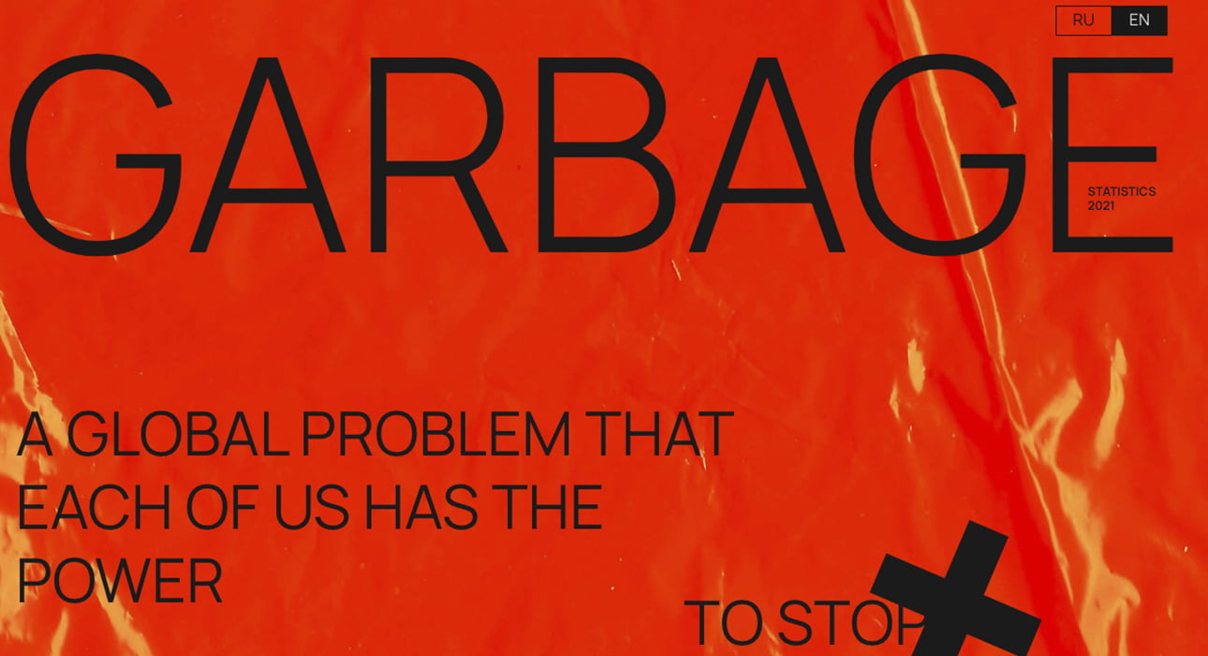
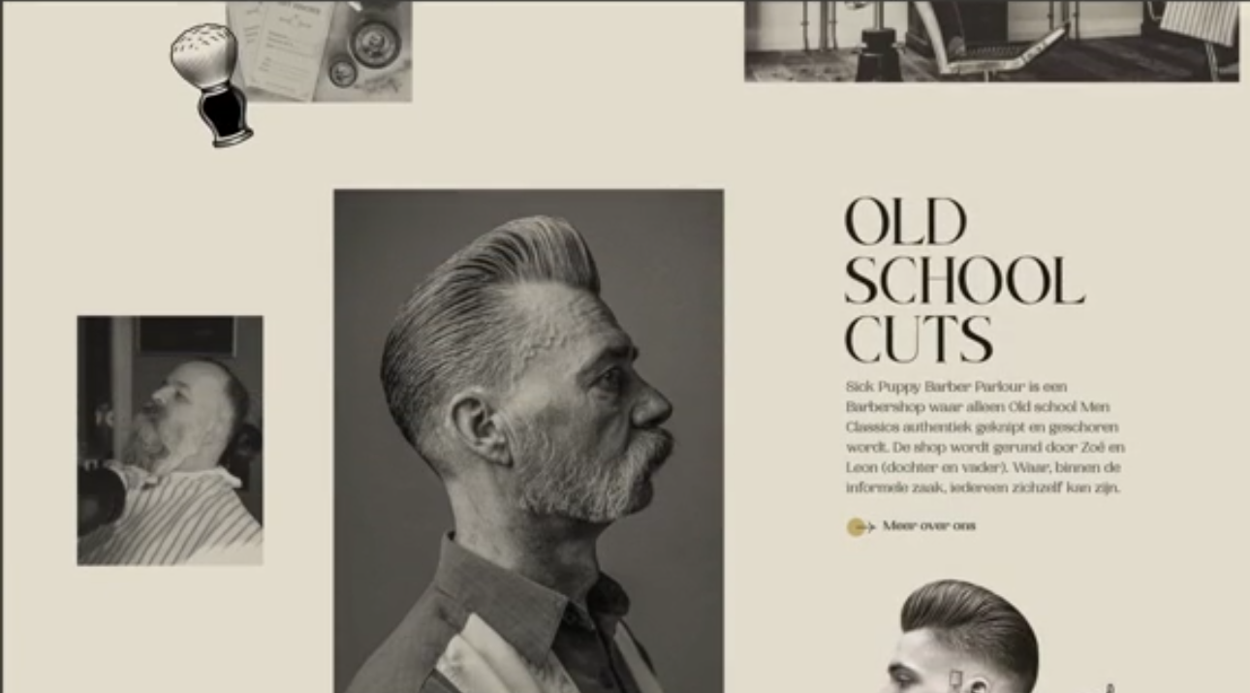
Pengaturan skala atau ukuran yang lebih besar memberikan penekanan pada kata “GARBAGE”.

Gambar dengan skala atau ukuran lebih besar akan lebih dahulu dilihat dari pada gambar lainnya

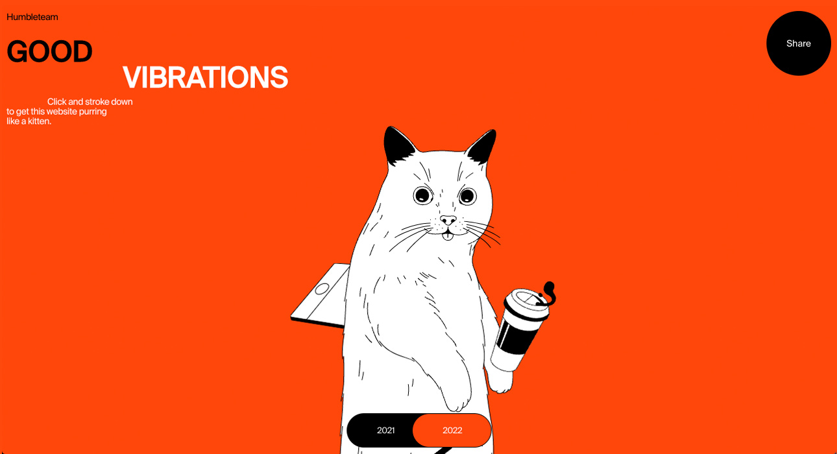

Kucing menjadi objek utama dalam desain tersebut karena memilki skala atau ukuran yang lebih besar daripada objek yang lain

Warna : Warna merupakan suatu hal terpenting dalam desain. Warna memberikan makna tertentu. Warna menciptakan suasana hati tertentu. Contohnya warna merah menggambarkan keberanian atau kemarahan, warna hitam memberikan kesan elegan, dan wana biru menggambarkan kedamaian.

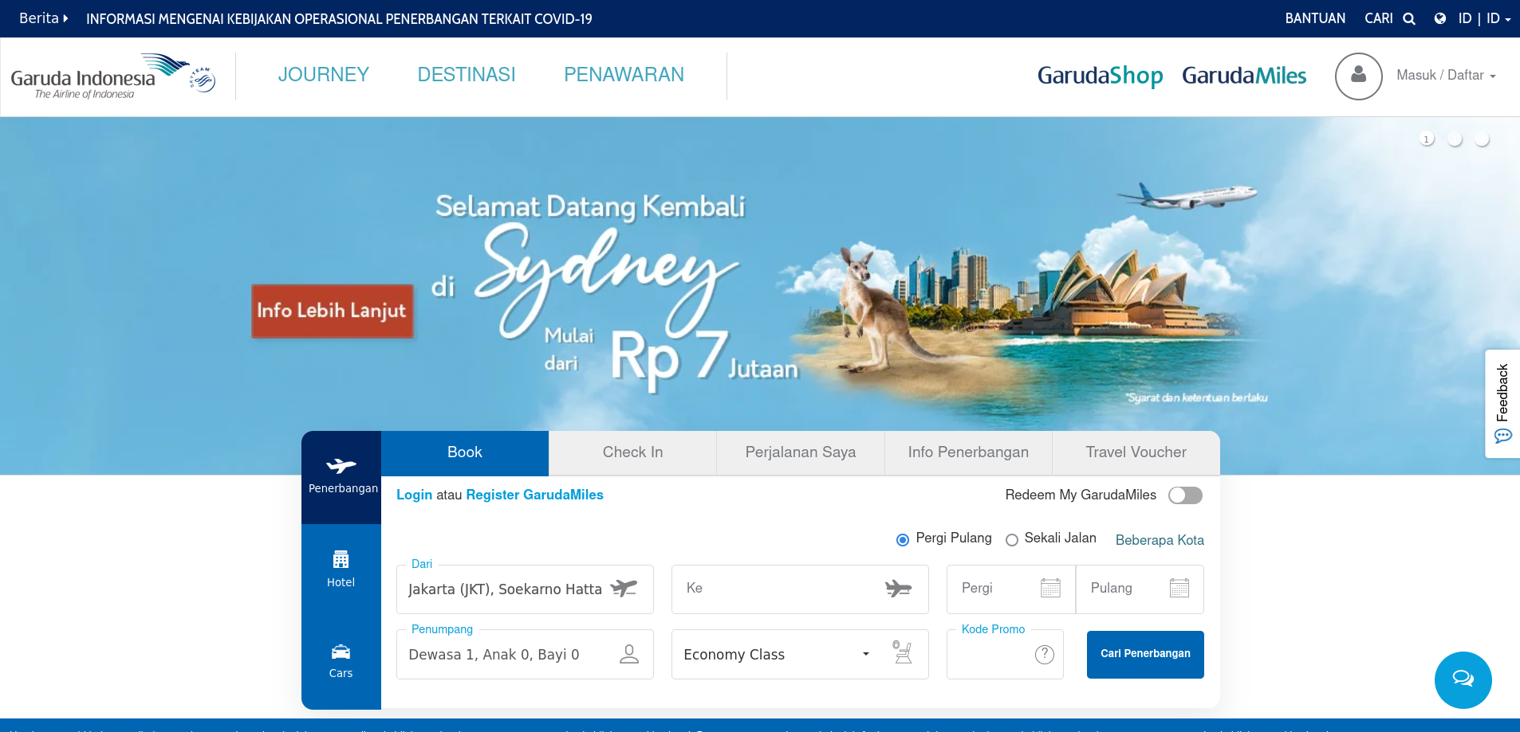
Warna biru dalam desain memberikan kesan keprofesionalan, ketenangan, dan kepercayaan

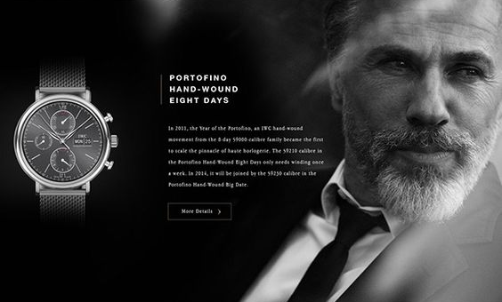
Warna hitam memberikan kesan elegan dan mewah
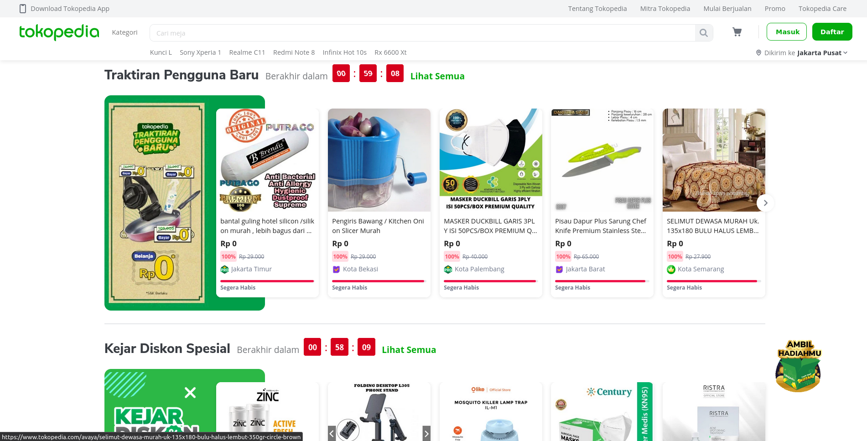
Warna hijau memiliki kesan natural dan alami. Warna hijau juga terhubung pada sesuatu yang positif, keamanan, dan harmoni

Tekstur : Tekstur pada desain berguna untuk memberikan kedalaman dan efek yang menarik. Penggunaan tekstur dapat membuat desain menjadi lebih nyata.
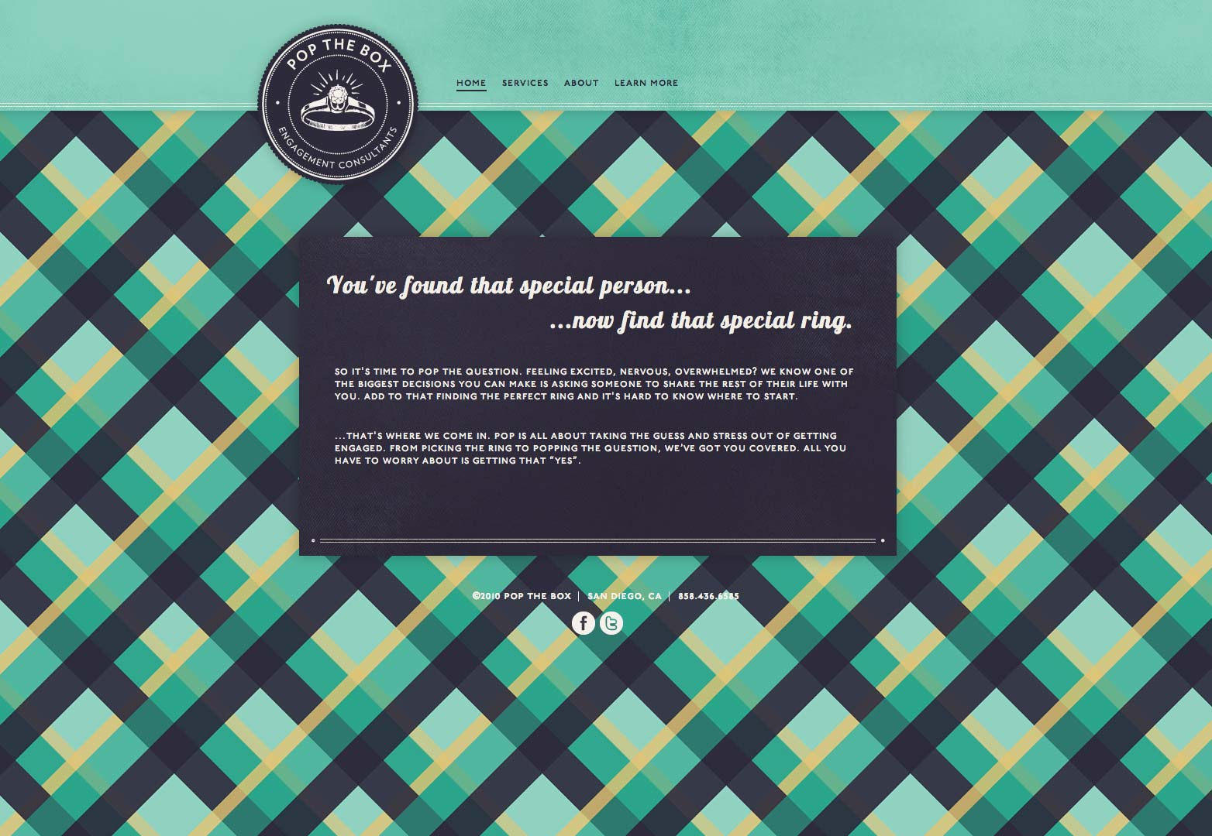
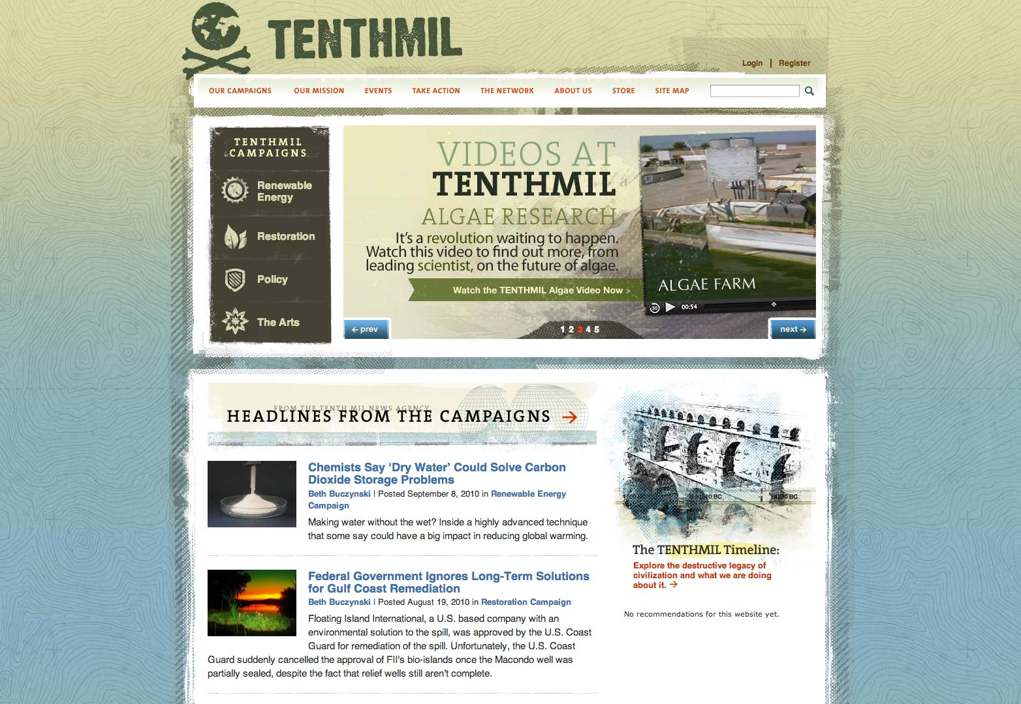
Pola tekstur yang berani dan percaya diri memberikan kesan modern dan unik
Pola tekstur yang meniru kontur di peta memberikan kesan menarik

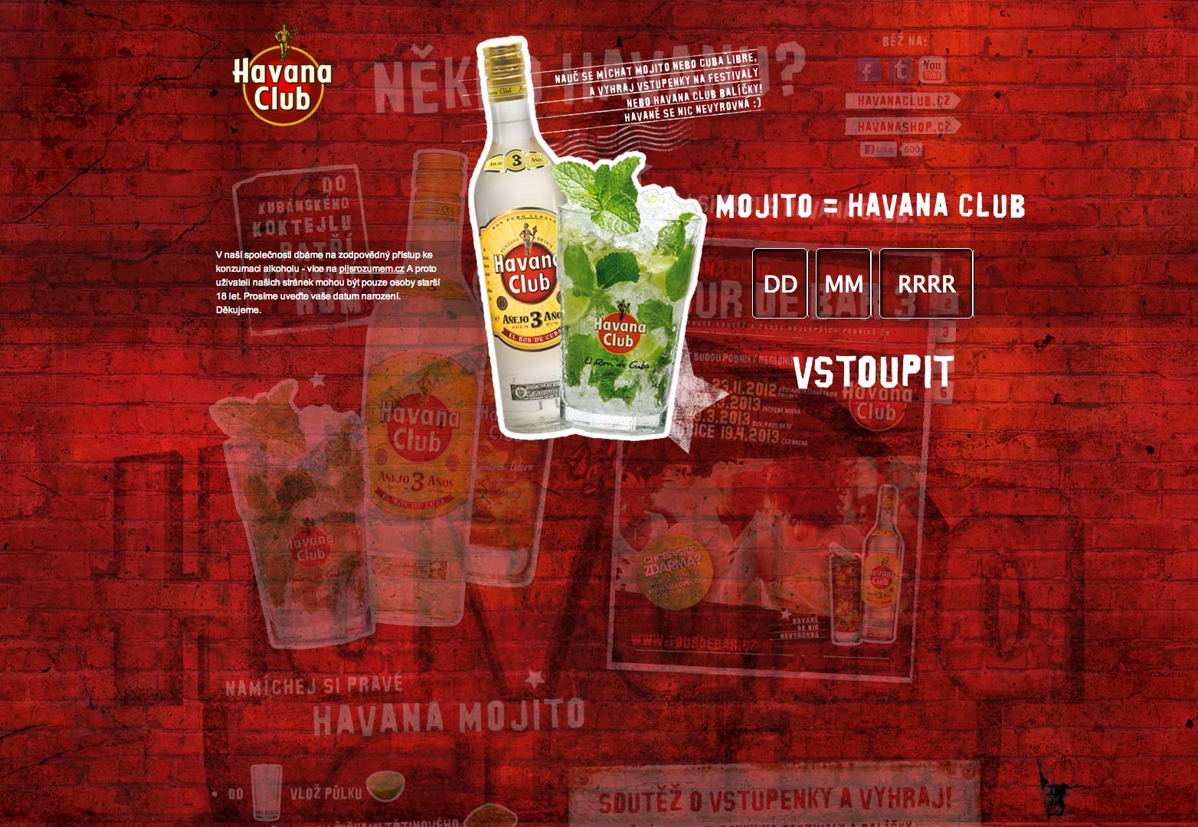
Tampilan dramatis dengan pola batu bata merah yang memberikan kesan kokoh dan kuat.

Ruang : Ruang adalah area di sekitaran objek yang dilihat dari cara penyusunan objek yang akan ditampilkan pada desain. Ruang sangat berguna untuk memisahkan atau menggabungkan elemen-elemen desain. Dengan adanya ruang. Menambah fokus penglihatan mata terhadap sebuah objek.
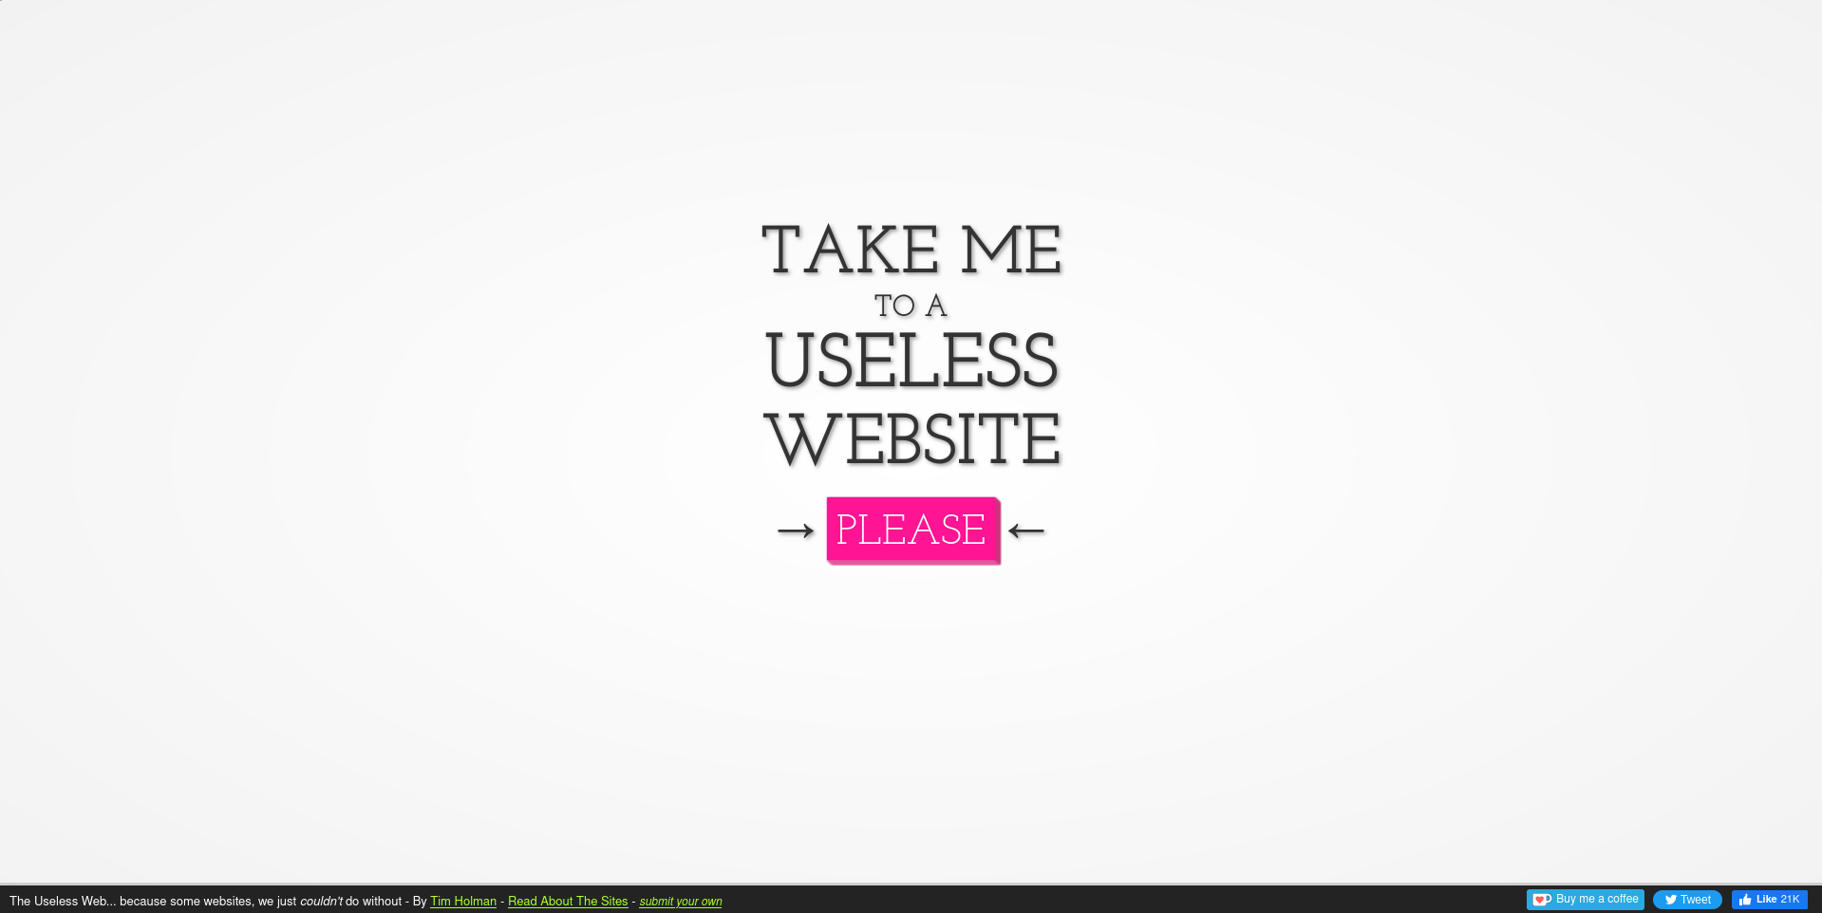

Adanya ruang memberikan fokus penglihatan ke arah tengah objek

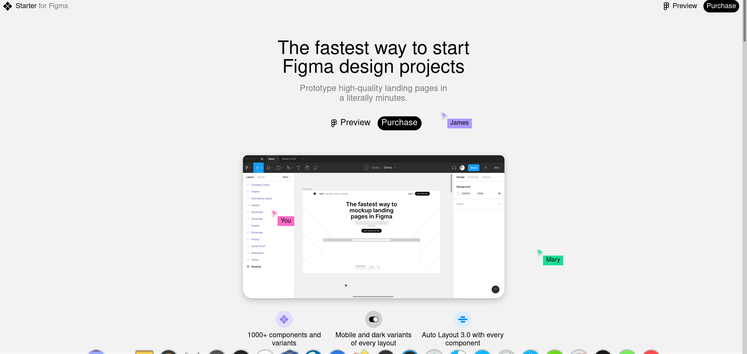
Penyusunan objek-objek dengan berfokus di area tengah desain

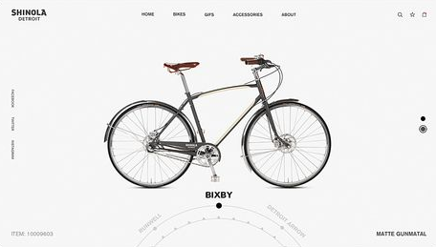
Pengguna akan langsung terfokus pada objek sepeda karena dengan adanya ruang di sampingnya mengarahkan mata pengguna langsung ke arah sepeda
2. Prinsip Desain meliputi : Kesatuan, Kontras, Hierarki, Pengulangan, dan Keseimbangan

Kesatuan : Kesatuan berati menjadi satu, artinya elemen-elemen yang ditampilkan saling berhubungan hingga menjdi kesatuan yang tidak dapat terpisahkan. Kesatuan dapat tercipta dengan membangun struktur terpadu, adanya keselarasan, kedekatan, kelanjutan, dan pengulangan.
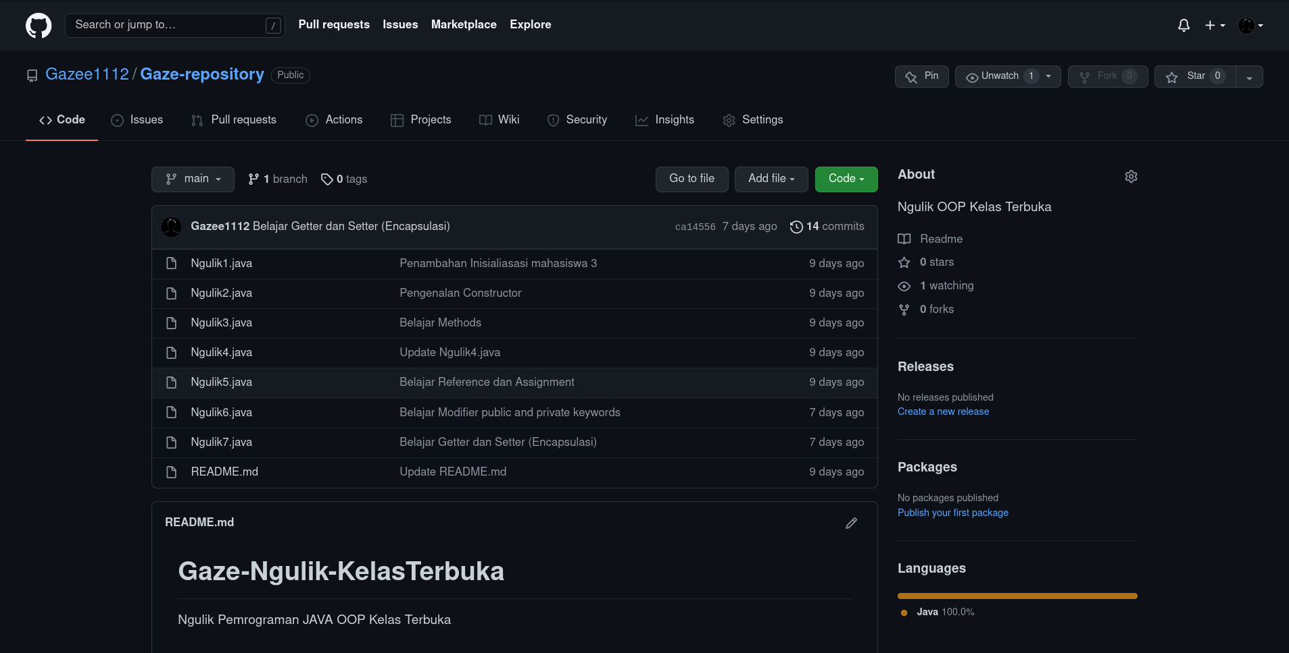
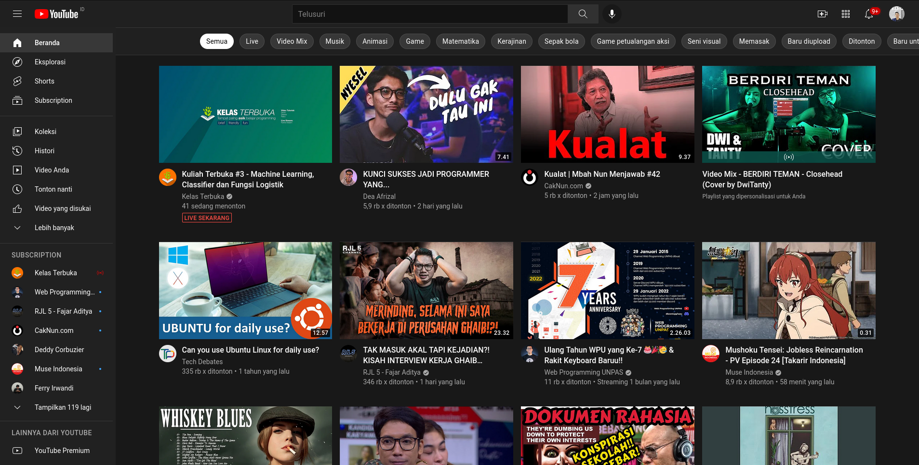
Dalam setiap komponen di github saling teruhubung dan terkait satu sama lain
Elemen-elemen yang sama terikat dalam kesatuan membuat youtube mempunyai tampilan yang menarik dan mudah digunakan

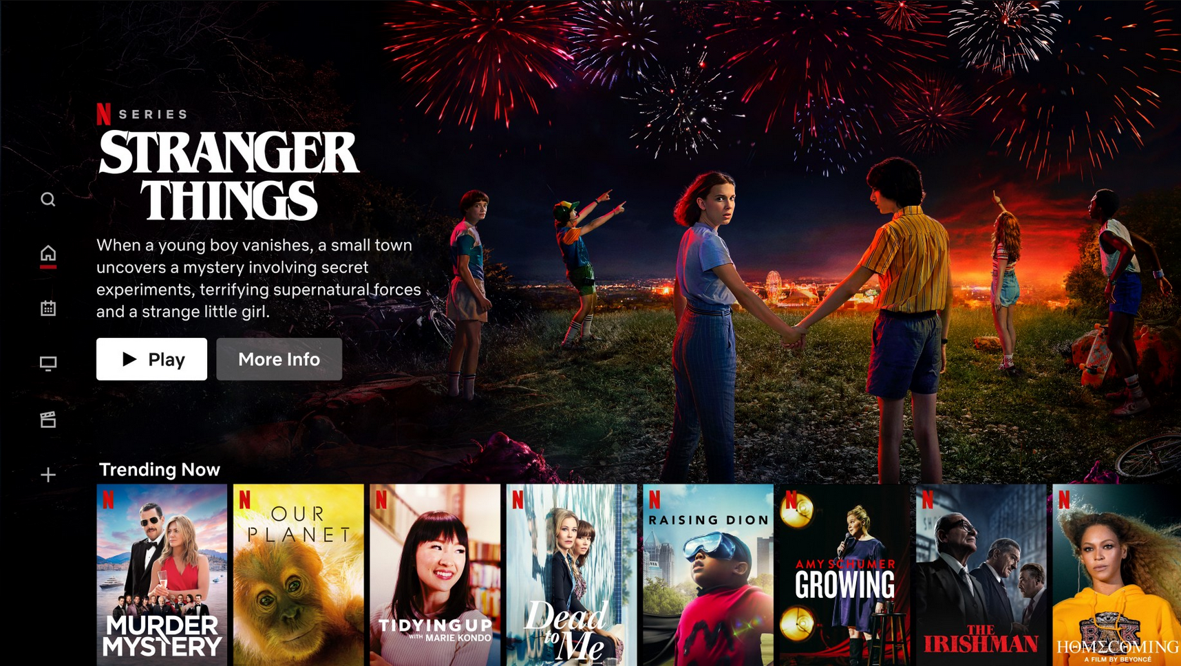

Dengan keselarasan, pengulangan, dan kedekatan, Netflix memilki tampilan dengan kesatuan yang sangat menarik

Kontras : Kontras adalah tingkat perbedaan antara dua elemen desain. Contoh kontras seperti gelap dan terang, tebal dan tipis, besar dan kecil, dan masih banyak lagi. Kontras menambah keterbacaan, contohnya Buku dengan kertas putih dan tulisan yang bewarna hitam akan mudah dibaca. Selain itu kontras juga berfungsi untuk menarik perhatian ke suatu objek di dalam desain dan penekanan dalam suatu objek.
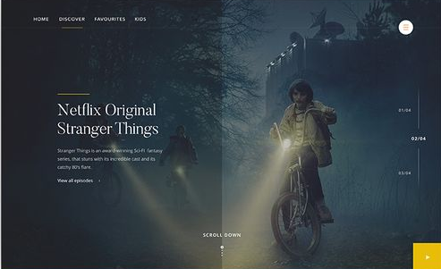
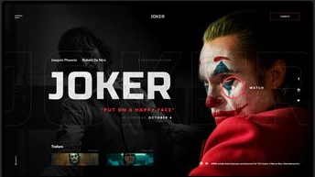
Penggunaan kontras menjadikan objek tulisan mudah dibaca dan memberikan desain yang menarik
Kontras dengan background gelap akan menarik perhatian ke arah tulisan joker bewarna putih

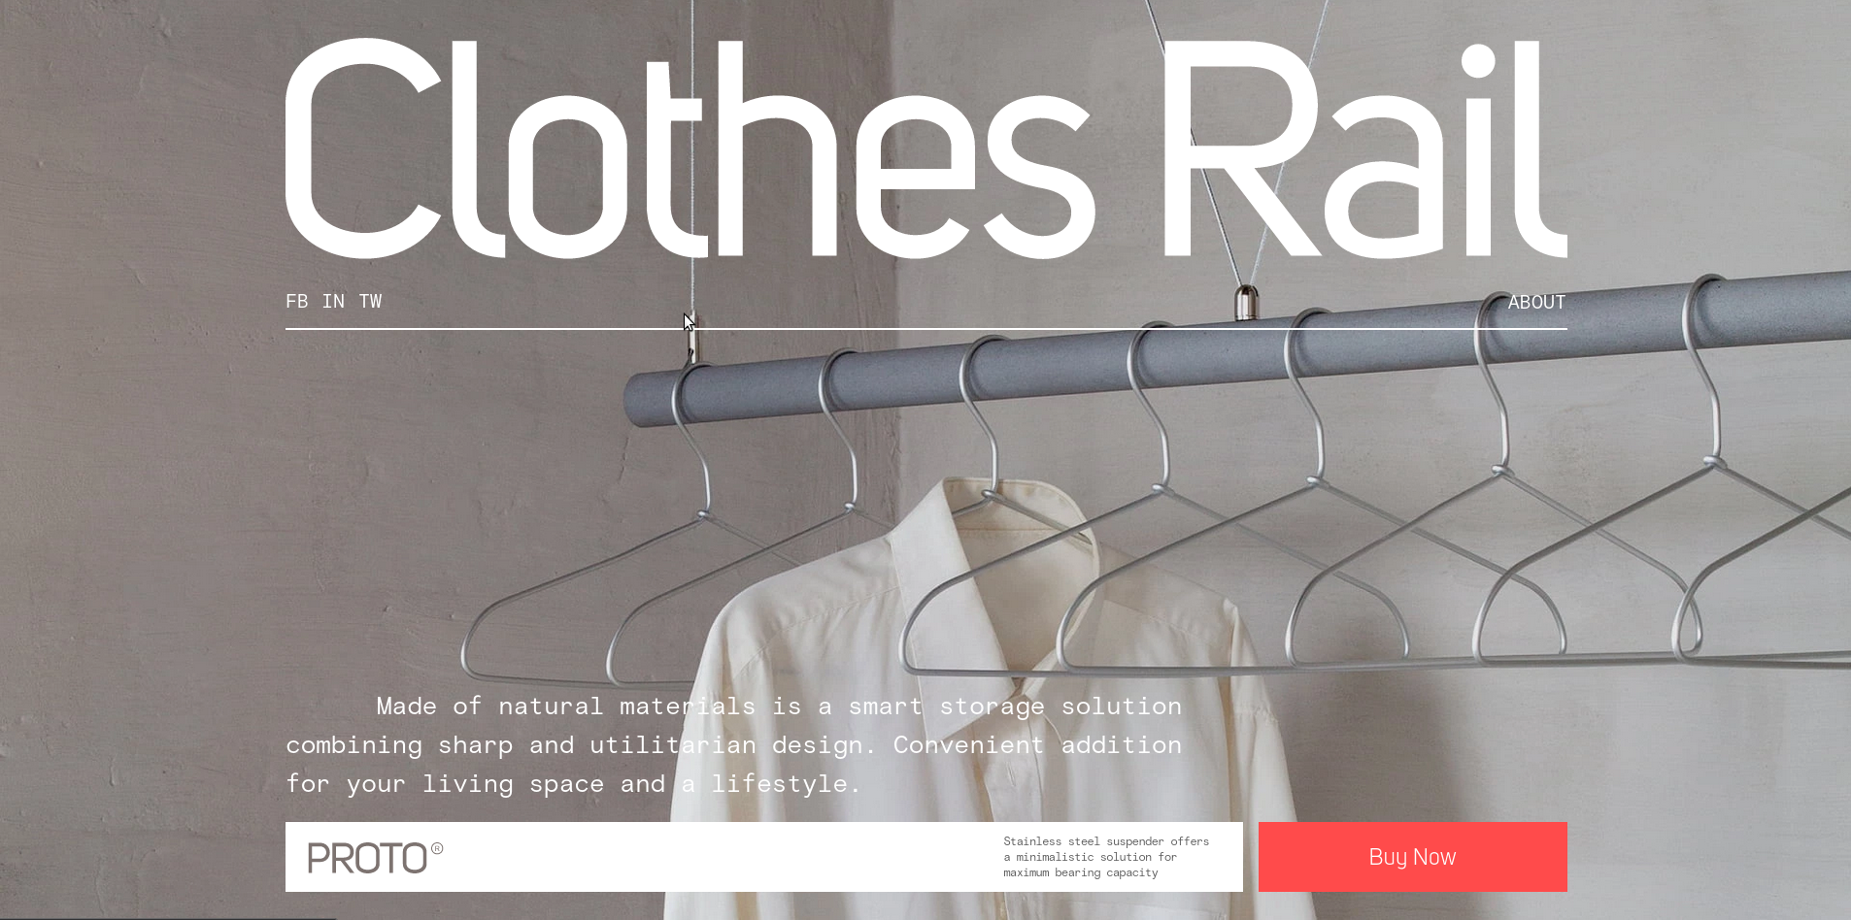
Kontras mempermudah keterbacaan dan menekankan objek kotak orange “BUY NOW”

Hierarki : Hierarki adalah penskalaan suatu elemen untuk menandakan hal mana yang lebih utama atau penting.
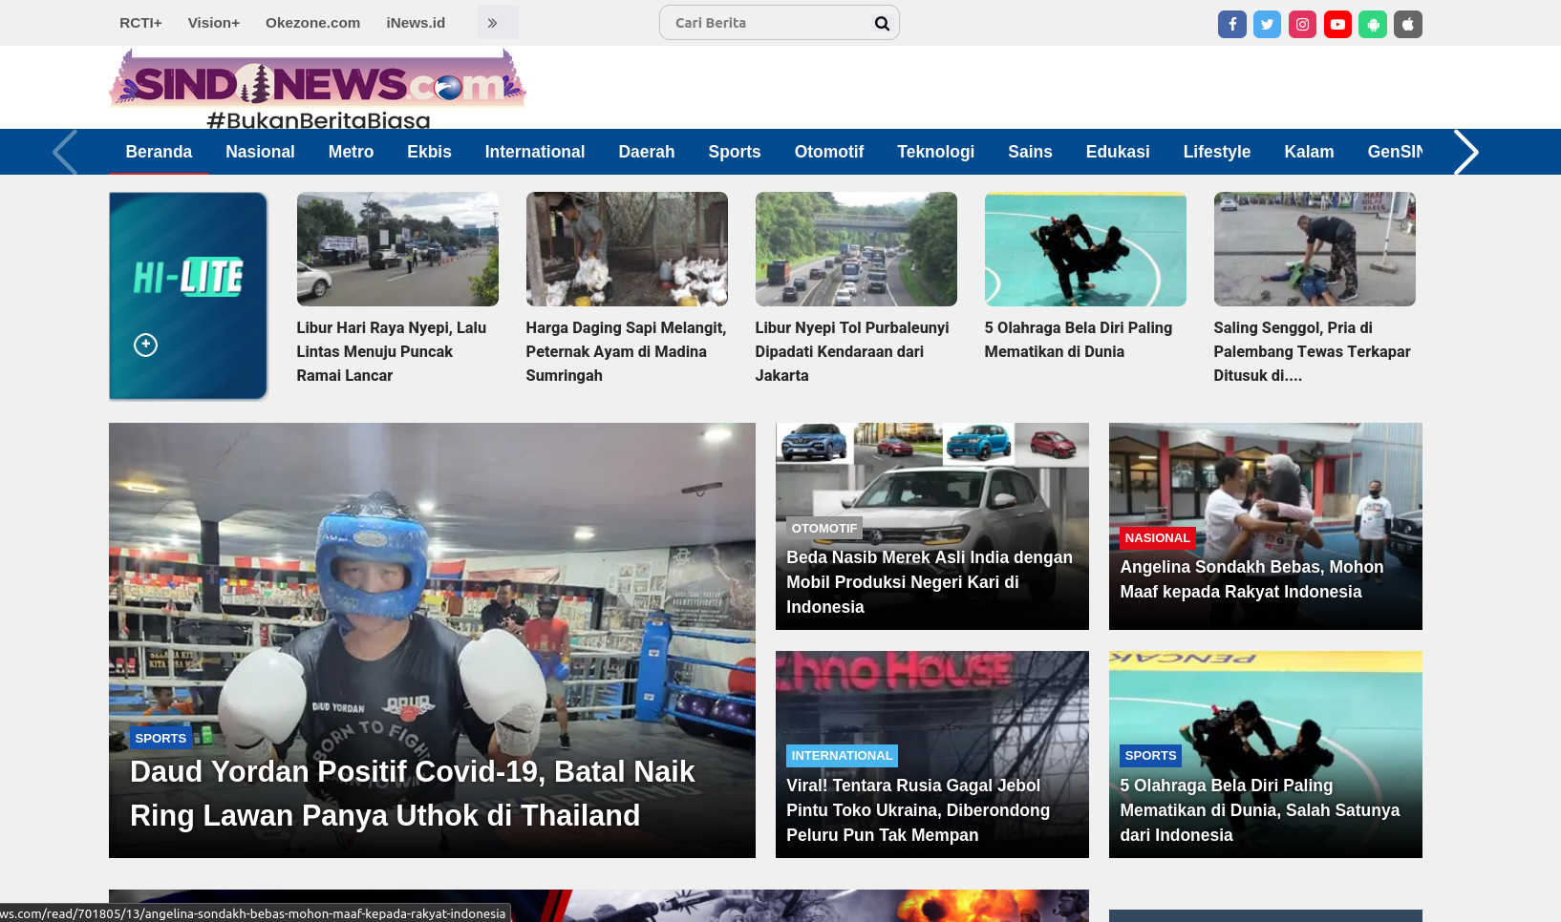
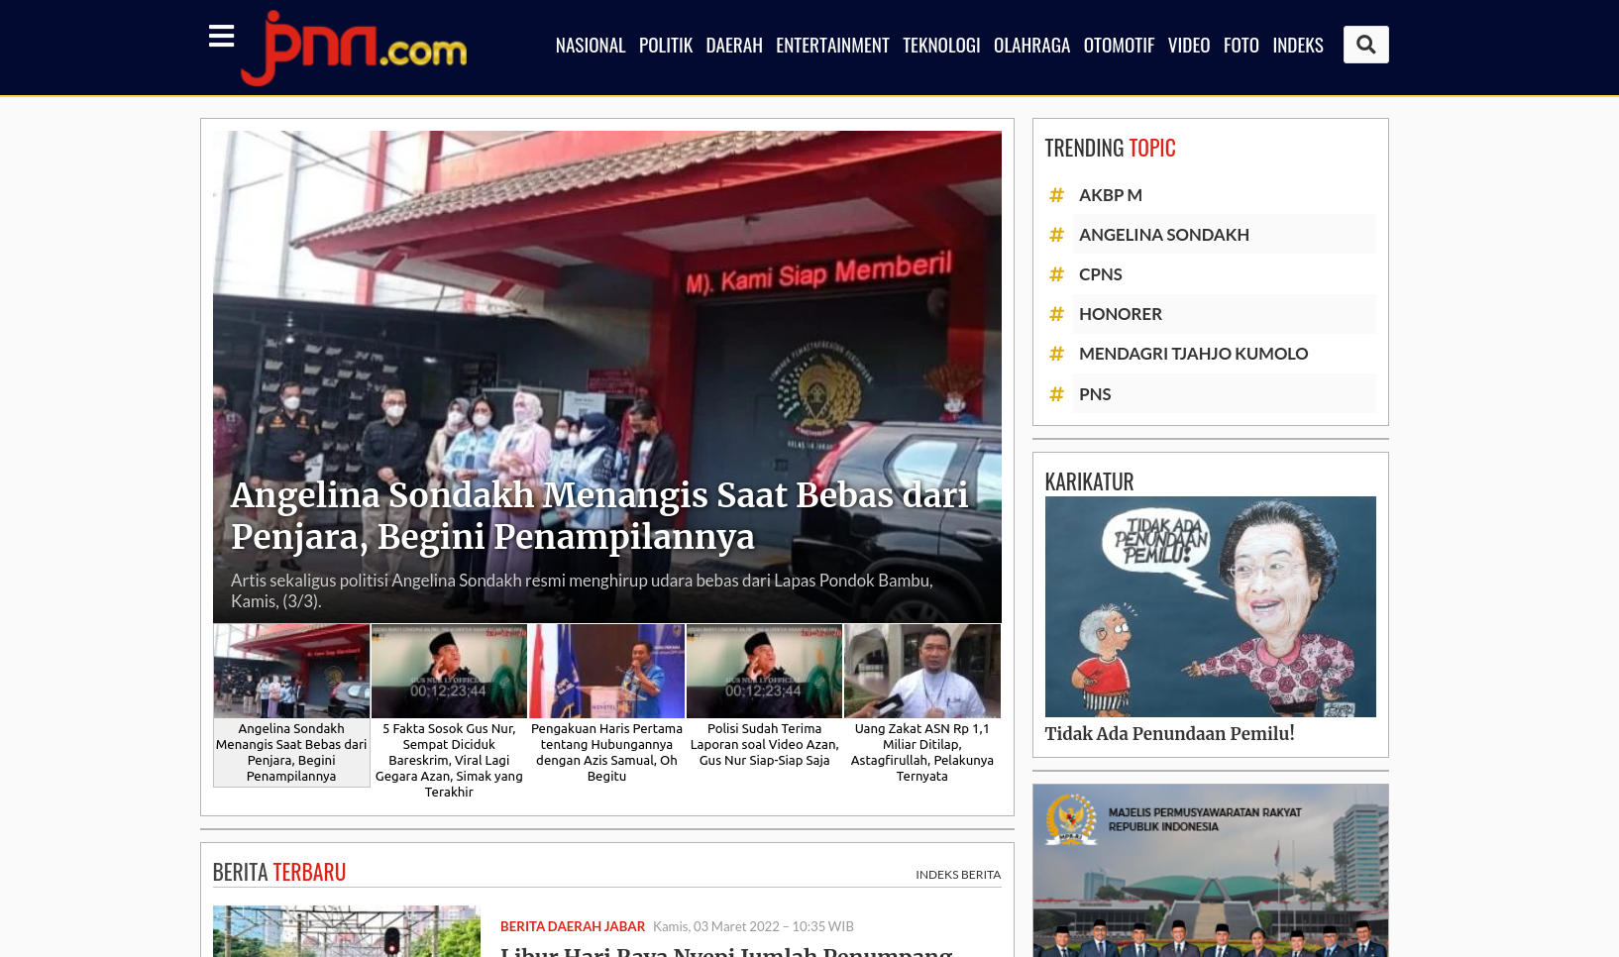
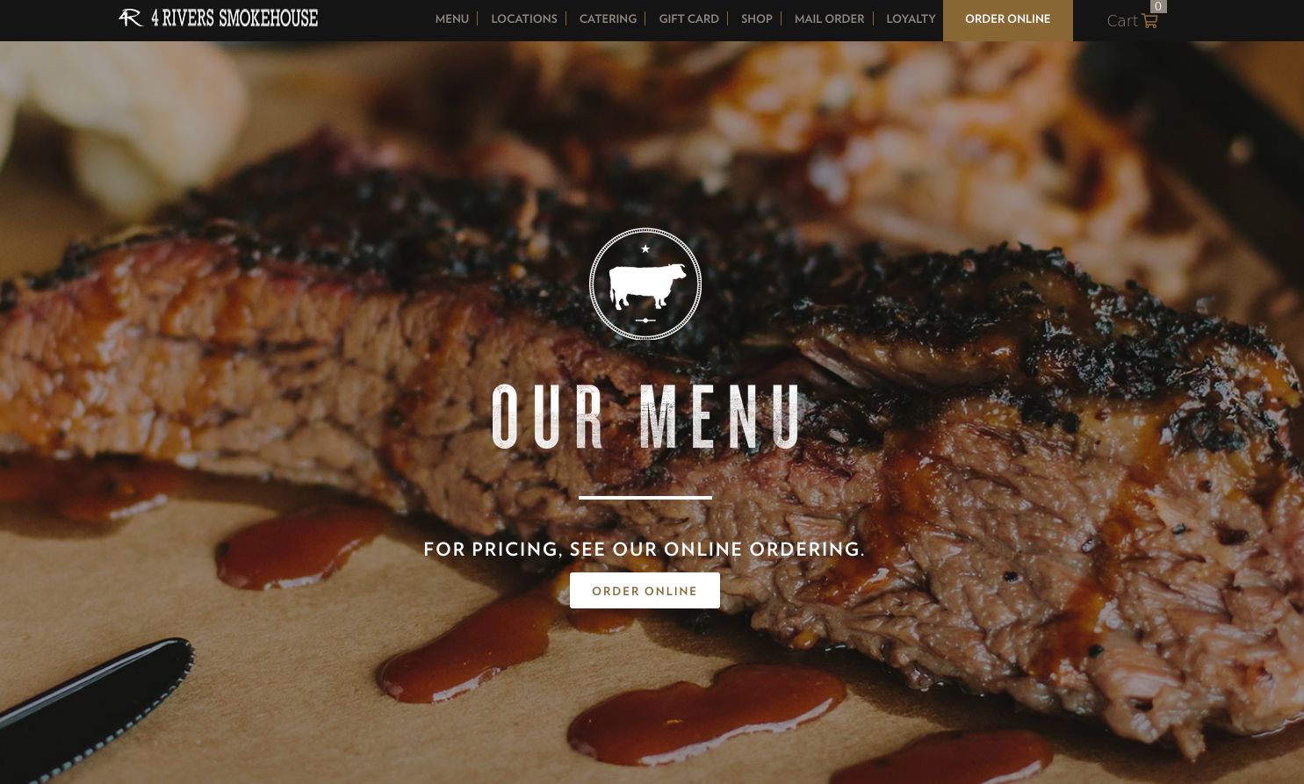
Gambar yang lebih besar menandakan gambar atau berita tersebut lebih penting dan utama.
Pengaturan skala dapat mengarahkan pembaca dalam melihat yang mana dulu. Dari gambar disamping, kita akan otomatis melihat gambar yang paling besar setelah itu baru melihat objek yang lain
Hierarki juga mengatur tulisan. Tulisan yang lebih utama dan penting akan ditampilkan lebih besar dan lebih tebal.

Pengulangan : Pengulangan pada desain berfungsi untuk menjaga branding agar tetap sama. Pengulangan juga berfungsi untu mengikat desain dalam satu tema yang telah ditetapkan. Dengan menggunakan pengulangan, desain akan terlihat lebih terstruktur dan membentuk pola yang indah.




Pengulangan membuat tampilan desain menjadi lebih terstruktur dan memudahkan pembaca.




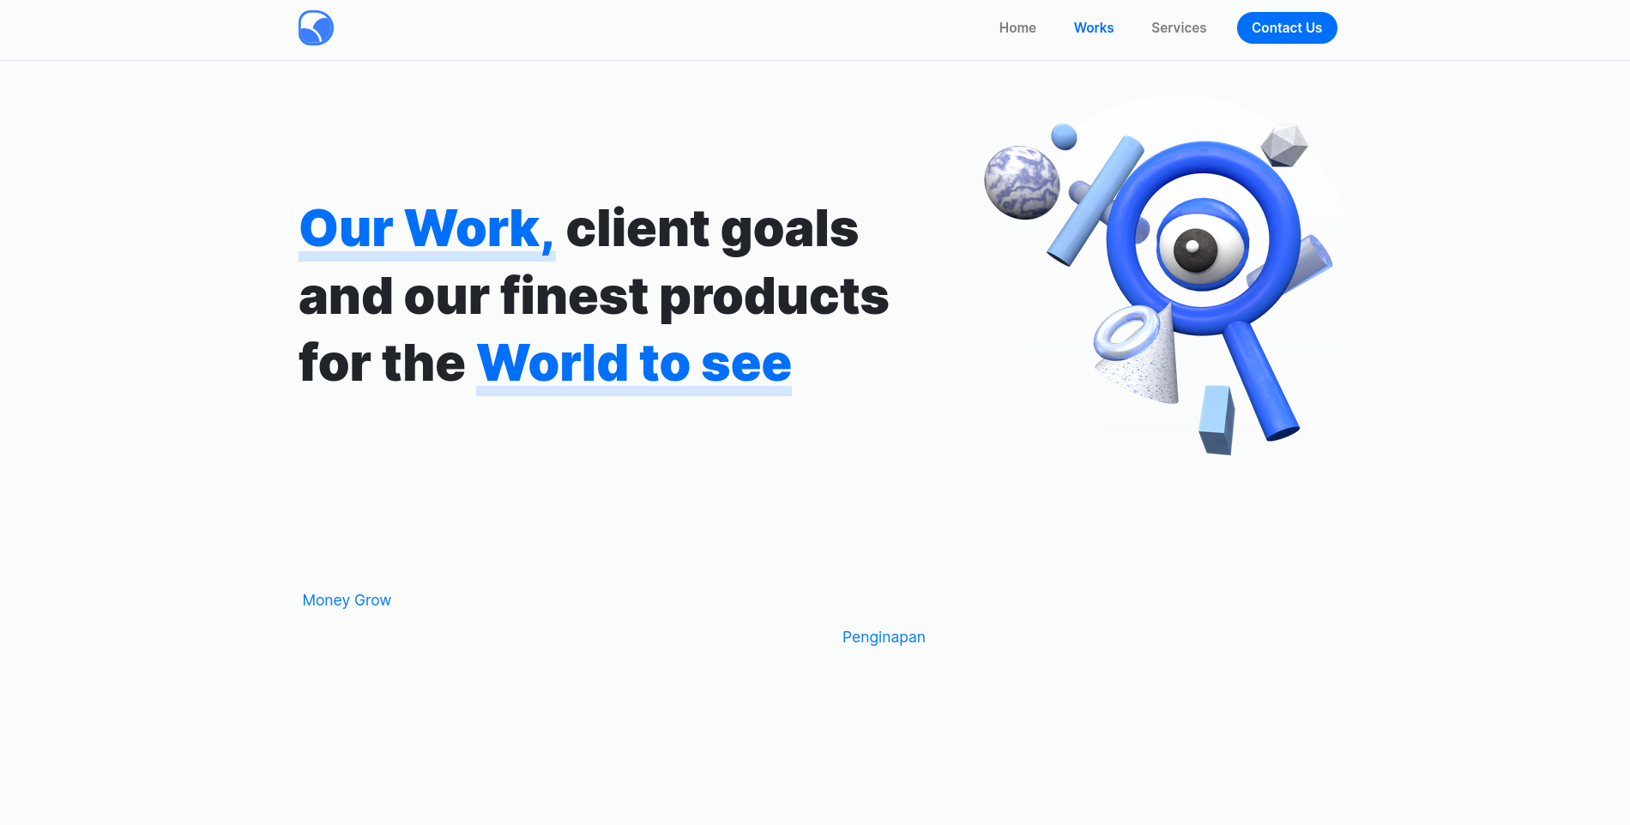

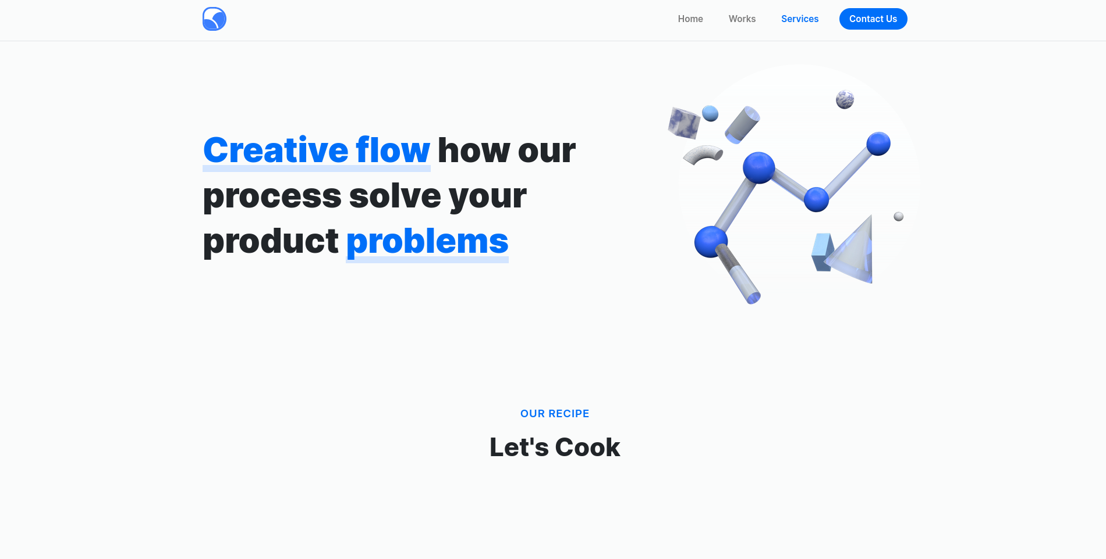

Dengan font dan warna yang sama, branding akan tetap terjaga kesamaannya. Hal tersebut, membuat desain terlihat lebih menarik

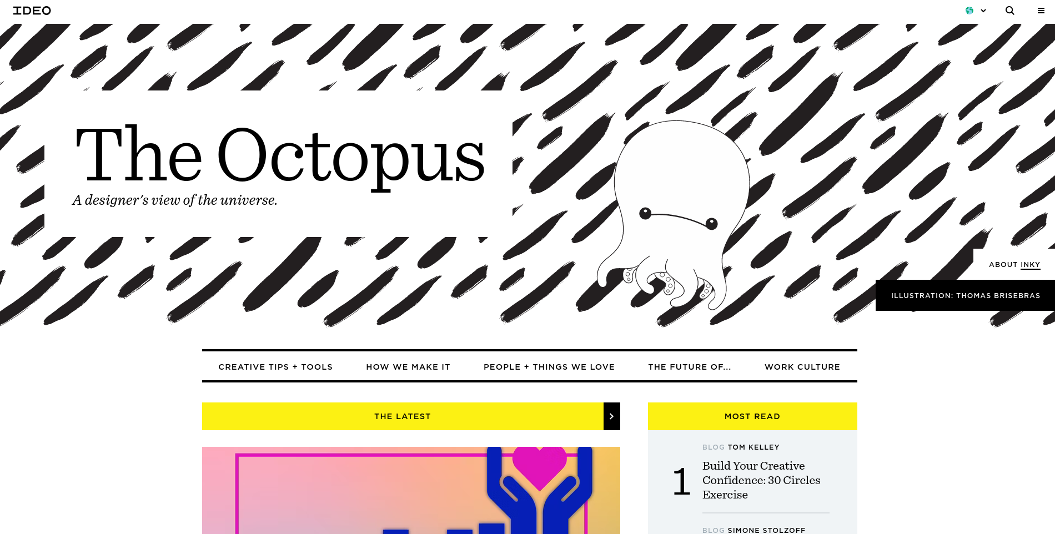
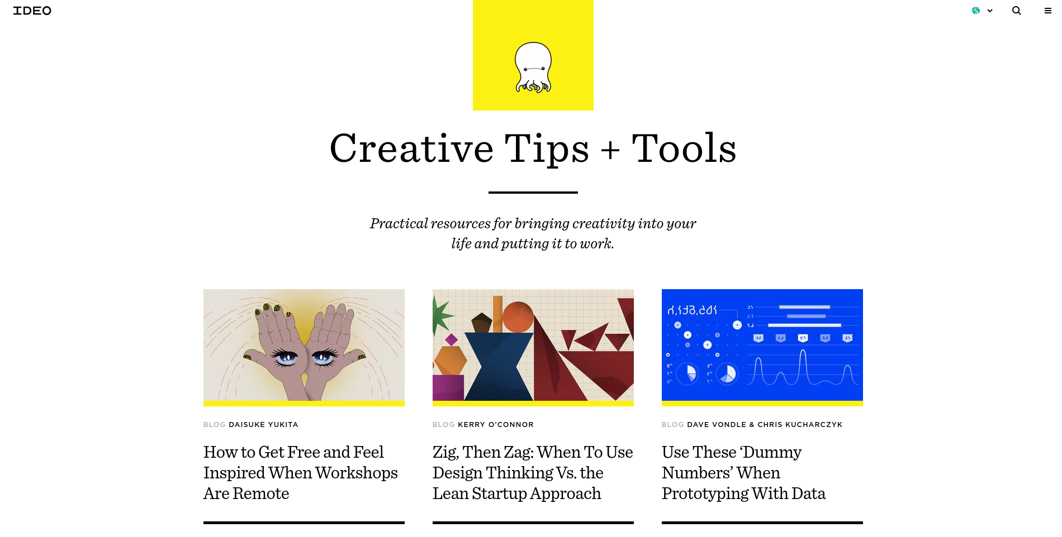
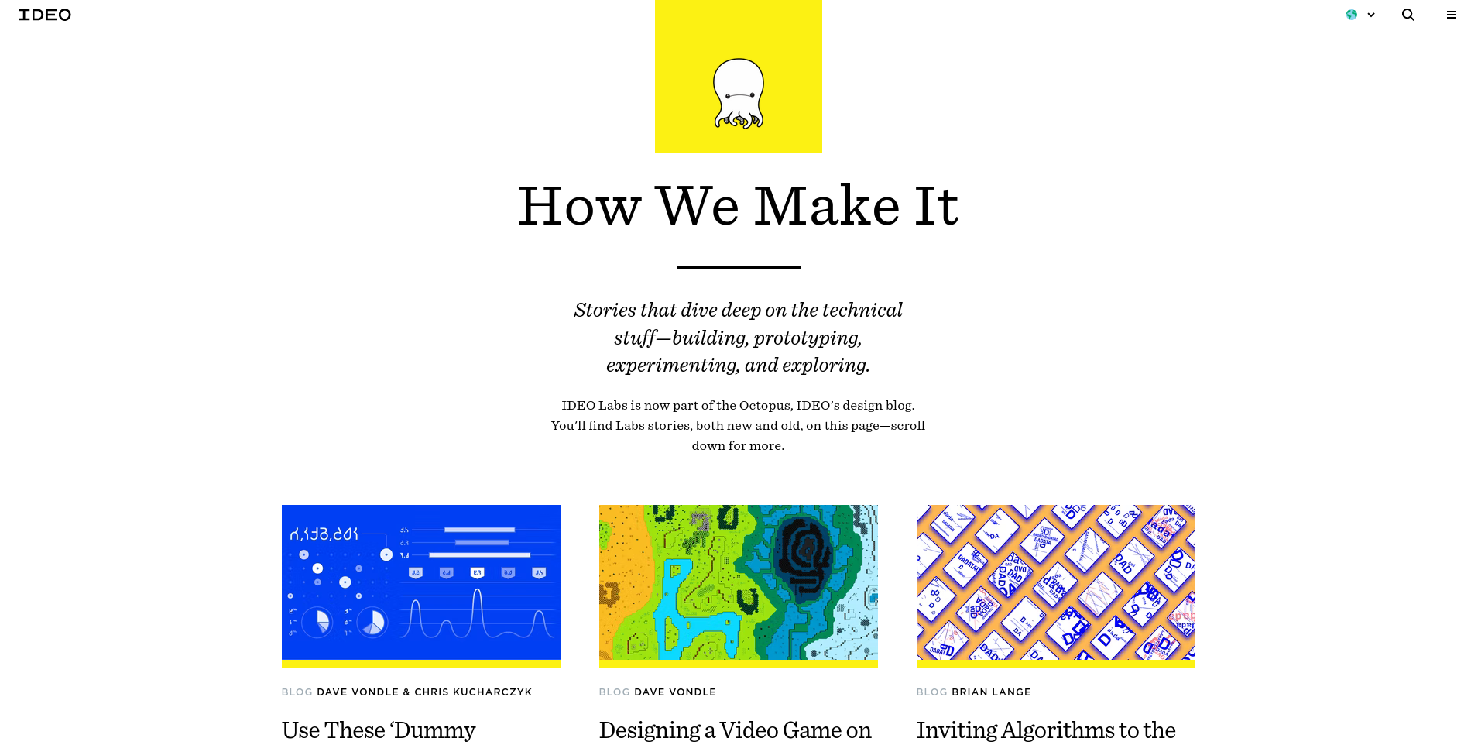
Dengan penggunaan gambar logo yang sama di setiap desain, desain akan terikat dalam satu tema yang sama.

Keseimbangan : Keseimbangan bisa simetri dan asimetri. Keseimbangan adalah menganggap setiap elemen memiliki sebuah bobot dan Keseimbangan mengukur dan menyelaraskan elemen dari desain sehingga bobot mereka seimbang..
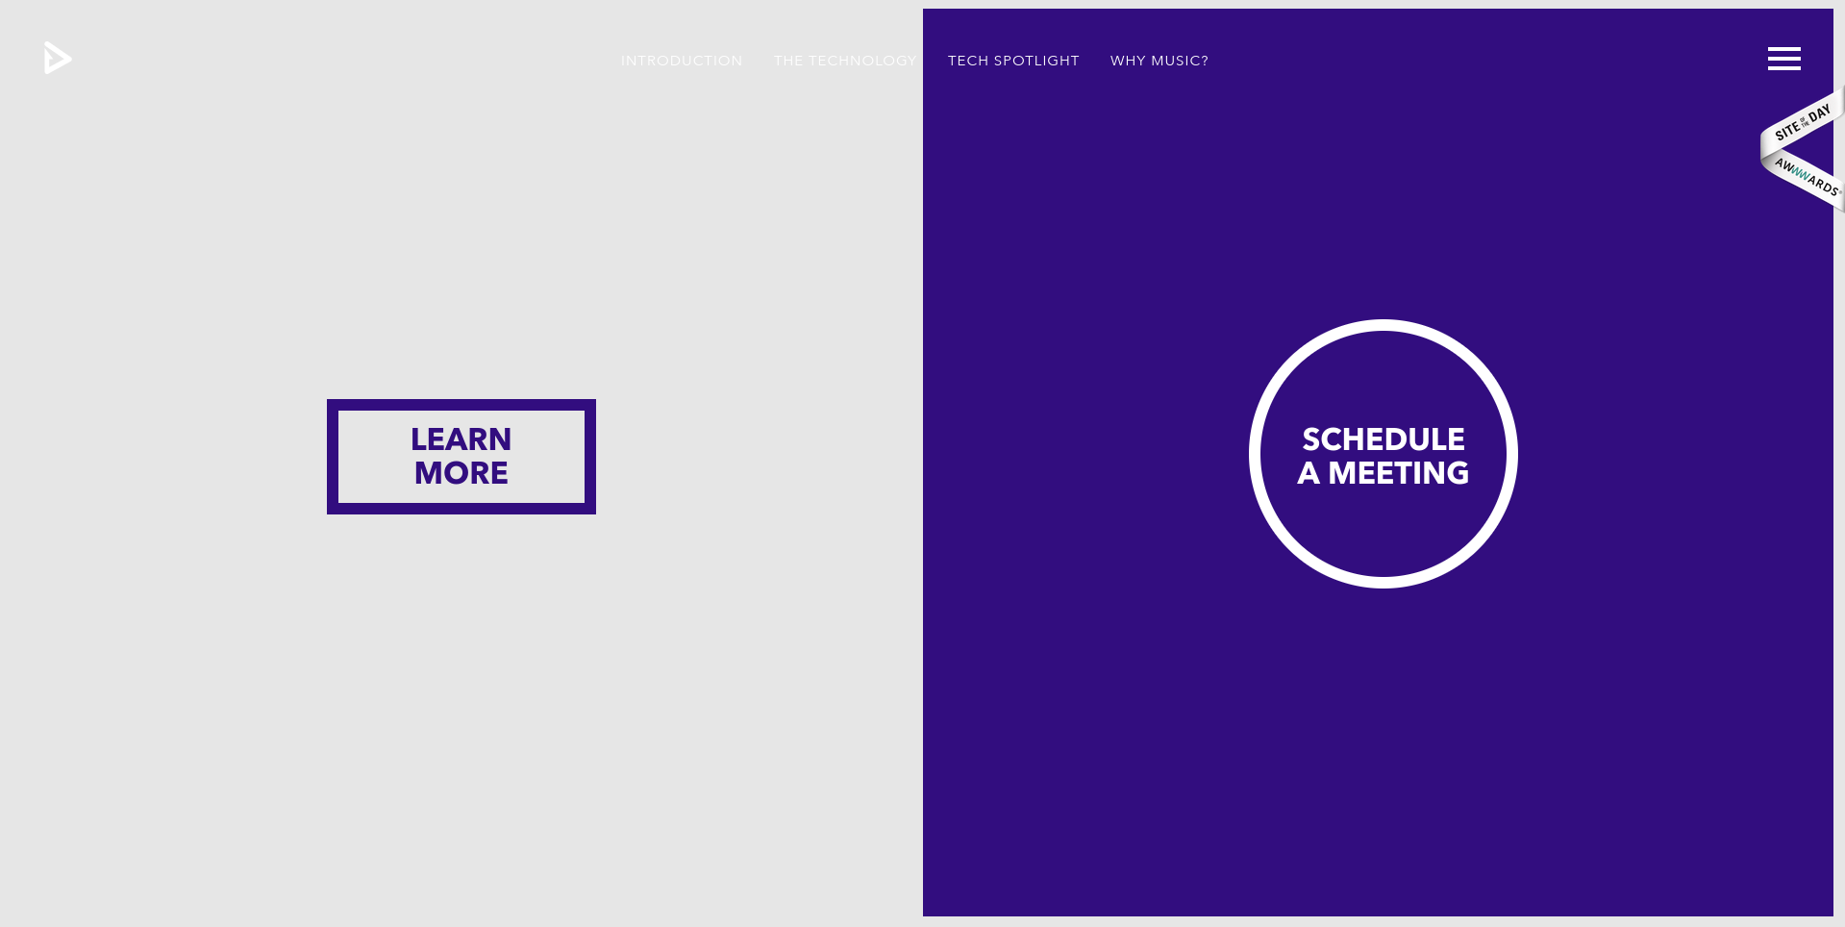
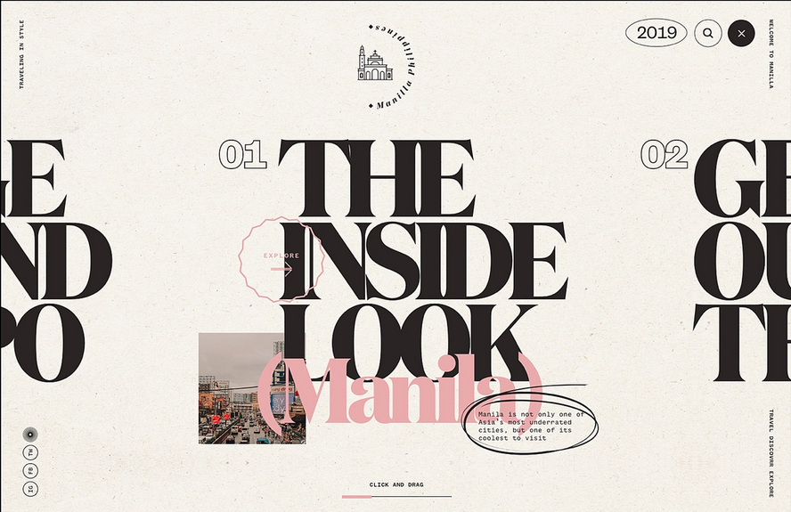
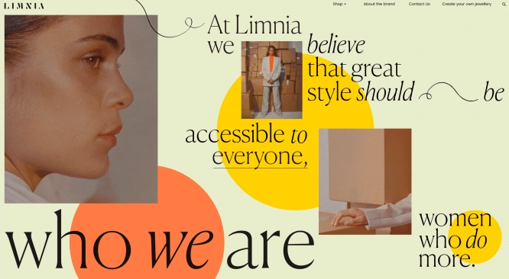
Keseimbangan simetri dengan elemen di kiri dan kanan memiliki bobot yang sama
Keseimbangan asimetri dengan tambahan tipografi membuat desain menjadi lebih menarik
Desain asimetris yang tidak mengacu pada konsistensi jarak antar elemen tetapi tetap secara keseluruhan memiliki bobot yang seimbang
Referensi :
https://webdesign.tutsplus.com/articles/a-comprehensive-introduction-to-visual-design--cms-26224
https://www.canva.com/learn/design-elements-principles/
https://www.awwwards.com/

